HOMILIE
De oogst
Matteüs 13, 24-30
23 juli 2017
Pol Hendrix

Daar zijn we dan: in de schuur van God. Goede tarwe zijn we, waar de molenaar goed meel van zal kunnen malen en de bakker goed brood zal kunnen bakken. In die schuur ligt geen onkruid, zelfs niet op een aparte hoop, want dat werd verbrand. Wel zijn we samen met het onkruid opgeschoten. Uit dezelfde grond zijn we gekomen, dezelfde regen en dezelfde zon hebben ons gevoed en we hebben ook nog dezelfde mest over ons heen gekregen. Want zo gaat dat in het leven hier op aarde: goed en kwaad leven met elkaar. Ze zijn soms moeilijk van elkaar te onderscheiden, want ze bestaan in elke mens. En toch durven we dromen van de schuur van God waar enkel het goede bestaat, al vergeten we daarbij dat we daarvoor eerst dood moeten gaan …

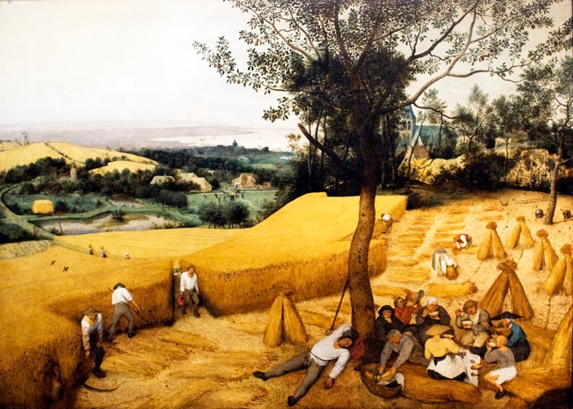

De oogst is een prachtig tafereel, zoals in dat schilderij van Pieter Breughel de Oude. Ik probeer het u even voor de geest te halen. Onder een boom rusten enkele boerenknechten uit en gebruiken het middagmaal. Een zomers heuvelachtig landschap strekt zich weids uit en tussen de bomen door zien we het kerkje van een nabij dorp. In het land-bouwleven is de oogst altijd een hoogtepunt. Wanneer al het graan is binnengehaald, is het reden tot feesten en dat is dan weer een ander schilderij van Breughel. In Jezus’ beeldspraak is de oogst natuurlijk het moment van de dood of zelfs van het laatste oordeel. God heeft de mens uitgezaaid met de verwachting dat die veel vruchten zal voortbrengen, zodat Hij die kan oogsten als we sterven, zogezegd. Naar aardse normen is dié oogst geen reden tot feesten. God verwacht van ons ook niet dat we naar onze dood toe leven, maar wel dat we volop leven. Zoals Jezus zegt in het Johannesevangelie: “Ik ben gekomen opdat zij leven zouden hebben en wel in overvloed” (10,10).

Het is in dat leven, dat unieke leven, dat God van de mens verwacht dat hij vruchten voortbrengt. Het is niet aan ons om te oogsten, dat doet Hij wel. Wij moeten leven en dat leven is per definitie een samenleven. Zelfs een samenleven met het kwade. Het echte leven is niet als dat goudkleurige graanveld in het schilderij van Breughel. In het echte leven groeien er ook heel wat andere gewassen tussen. En natuurlijk kan je het onkruid niet weghalen op het moment dat alles nog groen is. Je ziet het onderscheid niet en daarenboven is het geen onderscheid tussen mensen, want het kwaad groeit in elke mens. De ene kan het al beter onder controle houden dan de andere. De ene kan het al beter verstoppen en er heimelijk zijn voordeel mee doen dan de andere. De ene lijdt er al meer onder dan de andere.

Het is verleidelijk om mensen gelijk te stellen met hun woorden en daden. Wanneer een mens kwaad verricht, willen we dat hij daarvoor wordt gestraft. Wanneer hij iets heel goeds doet, willen we dat hij daarvoor wordt beloond. Natuurlijk willen wij zélf niet gestraft worden voor het kwade dat wij doen. Ah nee, alleen het kwaad dat anderen doen moet zo nodig zelfs op ultieme wijze worden afgestraft. Dat we hiermee het kwade in ons aan het woord laten, willen we liever niet geweten hebben. Wij zullen in het ergste geval wel met een schuldgevoel rondlopen ... Zoals ook op andere vlakken wil de mens liever zelf oogsten en het graan vóór Gods voeten wegmaaien. Graanhalmen die andere graanhalmen de dood aandoen. Het is ongehoord, althans sinds Jozef in Egypte, maar dat is een ander verhaal …

Zowel in ons eigen leven als via de media worden we geconfronteerd met vele voorbeelden van het kwade in de wereld. Liefst zouden we zien dat het kwade werd overwonnen. We steken energie in het roepen van schande en het klagen en zagen over het beleid dat daar niet in slaagt. Dan zijn we te moe om ons nog druk te maken over het kwade in onszelf. Daarenboven is het tegenwoordig niet meer in de mode om schuldgevoelens te hebben, want dan zijt ge veel te katholiek, zeggen ze. En katholiek zijn dat betekent zoveel als niet mee zijn met uw tijd. Moeten we dan maar in de ontkenning leven en doen alsof er ons niets te verwijten valt, ook al weten we wel dat we niet altijd zuiver op de graat zijn geweest? Moeten we het kwade in ons dan maar welig laten tieren tot we dood zijn? Of zou het toch niet eerder de bedoeling zijn dat God tussentijds ook kan oogsten en wij de confrontatie met de Heer van de oogst regelmatig durven aangaan? Is het geen goede katholieke traditie om iemands schuld kwijt te schelden en hem vergeving te schenken en die ook van God te krijgen? Daarmee moeten we niet wachten tot op ons sterfbed, laat staan tot het laatste oordeel!
Het bewustzijn van het kwade dat groeit in onszelf helpt ons om om te gaan met het kwade buiten ons. Het leert ons dat wij anderen niet mogen gelijkstellen met het kwade dat zij doen, want er is ook altijd goed in iedere mens. Het idee om het graan samen met het onkruid te laten opschieten leert ons dat wij niemand de kans mogen ontzeggen om het goede in zichzelf tot wasdom te laten komen. Daarom is de doodstraf zo ’n verwerpelijke instelling, meneer Erdogan! We moeten oppassen dat we niet overal om ons heen het kwade zien en alles en iedereen beginnen te wantrouwen. We moeten oppassen met vijandsdenken en verdachtmakingen die al roddelend aangroeien. Het doet me denken aan dit Chinees verhaaltje:

Er was eens een man, die zijn bijl niet meer vond. Hij verdacht de zoon van zijn buurman. Die heeft zeker mijn bijl gestolen, dacht hij en hij begon de jongen scherp te observeren. Hij gedroeg zich echt als een dief van een bijl. Zijn gezicht leek op dat van een dief van een bijl. De woorden die hij sprak konden alleen maar de woorden van een dief van een bijl zijn. Heel zijn houding verried een man die een bijl had gestolen. Maar toen de man op zijn akker kwam, vond hij opeens zijn bijl terug. 's Anderendaags zag hij opnieuw de zoon van zijn buurman.
En het vreemde was, dat die nu helemaal niet meer leek op de dief van een bijl, niet in zijn gedrag, niet in zijn houding of in zijn gezicht.

Het is niet zomaar een verhaaltje, het is een les van de Chinese wijsgeer Lao Tse. Zo zijn de gelijkenissen van Jezus niet zomaar verhaaltjes. Hij leert ons van Gods Koninkrijk dat niet iets is voor na onze dood of na het laatste oordeel, maar voor dit leven, dit enige en unieke leven dat we van God hebben gekregen. Laten we er volop van genieten, door eerlijk naar onszelf te kijken en van daaruit ook naar anderen, door volop kansen te geven, zoals wij zelf ook graag kansen krijgen, door God de kans te geven om ook bij ons te oogsten wat hij heeft gezaaid. Het komt terecht in zijn Schuur, niet in die van ons, wat dat zijn “schuren die niet duren” zoals in het liedje dat we hier soms zingen, waarin wij tenslotte bidden: “Wil dan geven dat ons leven zelf ook vruchtbaar zij. Laat in goede daden ’t werk van uw genade opgaan, sterk en vrij”.

